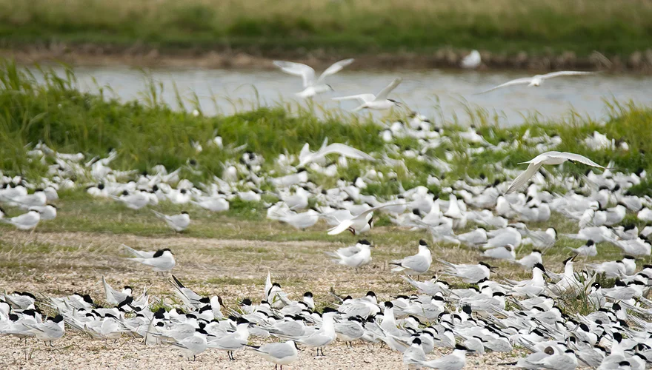
Lågstrålningsreservat på Texel, början av juni 2023

Sjöfåglarnas sista tillflyktsort
Över hela jorden, fåglar— symboler för frihet och glädje — har försvunnit, och om vi inte slutar döda dem kommer de aldrig mer liva upp vår himmel och fantasi. De är tärnor, måsar, avocets, havsulor, jävar, sillgrisslor, lunnefåglar, strandsnappare, ankor, gäss, snäckor, fasaner, skator, sanderingar, storkar, tranor, pelikaner, hägrar, svanar, lommar, sparvar, duvor, rödvingade koltrastar, ugglor, skarvar, doppingar, dunlins, kråkor, korpar, skalliga örnar, hökar, falkar, gamar, alla försvinner från landskapen i våra hem, skogar, havskuster och sinnen. Det kommer sällan till nyheterna, och en värld som har vant sig vid ständigt krympande resurser och minskande liv har inte uppmärksammats. Varningen om en tyst vår, lät för sextio år sedan som en trumpets ljud, har krympt från en nödsituation året runt till den nästan meningslösa ritualen Jordens dag,
Men i våras, under maj och juni, väcktes världen till chockerande berättelser och hjärtskärande fotografier av döda sjöfåglar som skräpade ner sina häckningsplatser över hela norra halvklotet, ingenstans så levande som i De Petten naturreservat på ön Texel i Nederländerna, där liken av Sandwichtärnor skräpade ner marken som om de hade fallit döda från himlen under flygningen:
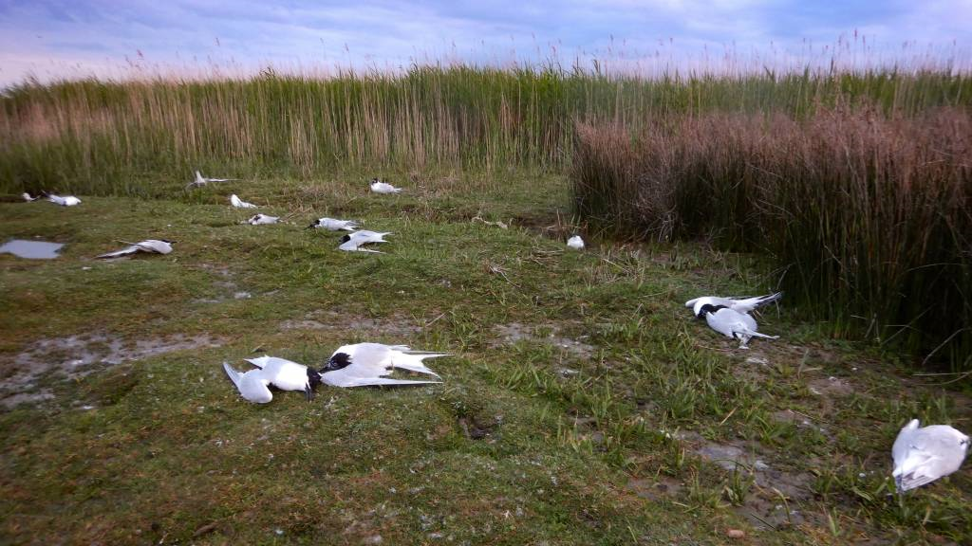
Texel, början av juni 2022
Ornitologer och fågelskyddsorganisationer sa reflexmässigt till sig själva och världen: "Detta måste vara fågelinfluensa", och de klädde sig i vådadräkter och masker när de vandrade bland fågelkyrkogårdarna med sina provsamlare och testutrustning, samtidigt som de ignorerade uppenbara tecken tvärtom. Fågelinfluensan, uttalade de, är så smittsam och dödlig att den reser jorden runt på dagar, sprider sig som vatten mellan arter och dödar hela kolonier på veckor. Samtidigt som man ignorerar det faktum att två holländska kolonier av Sandwichtärnor bara 20 mil från varandra under samma häckningssäsong hade helt olika resultat: Waterdunen, vars 7 000 häckande fåglar var helt utplånade, och Yerseke Moer, vars mindre koloni drabbades av noll dödlighet. Det i Frankrike, 3, 000 Sandwichtärnor vid Platier d'Oye dödades helt medan tusentals par Sandwichtärnor vid Polder de Sébastopol inte hade någon sjukdom alls. Den där fågelinfluensan var en höst- och vintersjukdom och hade aldrig tidigare varit känd för att inträffa på våren eller sommaren. Och att det aldrig tidigare drabbat så många olika sorters fåglar på en gång.
Men detta var inte "fågelinfluensa", det var strålningssjuka från celltorn, som dokumenterades i mitt nyhetsbrev av den 28 juli 2022. Arton nya 4G-antenner hade lagts till tre celltorn belägna vid De Petten, inom territoriet där fåglarna häckade, bara några dagar innan de började dö. Och ett stort antal andra antenner och torn riktades mot reservatet från andra sidan en livlig sjöfartsled vars trafik utnyttjade dessa antenner kraftigt. Medan Yerseke Moer inte är värd för några mobiltorn, har mycket färre antenner riktade mot sig och är på en isolerad plats, inte nära en större hamn och inte på en sjöfart.
På liknande sätt, i Frankrike, hade dussintals nya 4G- och 5G-antenner precis lagts till i torn nära och vid reservatet vid Platier d'Oye, beläget nära hamnen i Calais, medan Polder de Sébastopol ligger på en isolerad ö utan torn, få mänskliga invånare eller besökare och långt ifrån någon sjöfartstrafik.

Ett år senare
I augusti 2022 var forskare förvånade över att finna att 600 par smörgåstärnor - av vilka åtminstone några hade kommit från kolonierna som hade utplånats - hade bestämt sig för att försöka igen så sent på säsongen. De lade sina ägg och födde upp minst 300 unga fåglar, framgångsrikt, under juli och augusti på en ny plats på ön Texel, en strand vid Prince Hendrik Sand Dike, som ägs av vattenmyndigheten, Hoogheemraadschap Hollands Noorderkwartier (HHNK). Och denna vår 2023 fylls Prince Hendrik Sand Dike med nästan 3 000 häckande par av Sandwichtärnor, medan ett andra reservat - ön De Bliek i Haringvliet - har mer än 2 000 häckande par. Dessa två kolonier, och fem mindre kolonier, uppgår till ungefär hälften av antalet Sandwichtärnor från tidigare år. De trivs, men allaav förra vårens katastrofala häckningsplatser, av vilka många hade varit häckningsplatser för denna art i år eller decennier, har övergivits. "Det är slående: områdena med kolonier som var hårt drabbade av fågelinfluensa förra året förblev tomma i år, inklusive de i Waterdunen (ZL), Wagejot och De Petten på Texel (NH), Griend och De Putten nära Camperduin (NH) ”, skrev Ruud van Beusekom från Vogelbescherming Nederland (BirdLife Netherlands) den 5 juni 2023.
Nu antar alla att fåglarna som häckar framgångsrikt i år har skaffat sig immunitet mot H5N1-influensaviruset. Men de områden som Sandwichtärnorna valt i år är områden med lägre strålning. Prince Hendrik Sand Dike, den enda grogrunden för dessa fåglar i år på ön Texel, är den tystaste och minst besökta stranden på ön. De närmaste antennerna är cirka 3 kilometer bort, och på grund av det lilla antalet besökare och fartyg är de lite använda och avger lite strålning. Likaså är De Bliek, i Haringvliet, en ö utan människor och inga antenner i en stängd vattenväg som besöks av få fartyg.
En annan anomali som inte förklaras av forskarna är det faktum att avlägsnandet av alla döda fåglar från kolonierna förra året ökade dödligheten: "Förra året visade det sig att insamling av kadaver i kolonier har en negativ effekt på den fortsatta spridningen av fågelinfluensa", skrev Odessa Langeveld i maj 12 i år. Med andra ord, att låta virusinfekterade kadaver ruttna på häckningsplatserna minskade spridningen av sjukdomen, samtidigt som att avlägsna dem ökade dess spridning. Men ingen tänker på att teamen av arbetare som dagligen tog bort kadaverna alla bar och använde mobiltelefoner, som inte bara själva avgav strålning utan tvingade mobiltornen på eller nära platsen att vara kontinuerligt aktiva.
Det tål att upprepas att influensa, oavsett om det är hos människor, djur eller fåglar, aldrig har visat sig vara en smittsam sjukdom. År 1918, på höjden av den spanska influensan, misslyckades försök från medicinska team i Boston och San Francisco att påvisa influensans smittsamma natur. Sådana experiment på människor publicerades i Journal of the American Medical Association , Boston Medical and Surgical Journal och Public Health Reports . Sådana experiment på hästar publicerades i Veterinary Journal .
Kapitel 7, 8 och 9 i min bok, The Invisible Rainbow: A History of Electricity and Life , ägnas åt en fullständig, detaljerad undersökning av influensans historia och vetenskap. Kapitel 16, det längsta kapitlet i boken, ägnas delvis åt effekterna av elektromagnetisk strålning på fåglar. Jag föreslår att alla fågelskyddsorganisationer ska skaffa min bok och läsa den noggrant.
Jag får rapporter från observatörer runt om i världen om fåglar som försvinner från havets kuster efter att celltorn byggts på dem. Igår, till exempel, kom det här mejlet från Manju Carrow, som skrev om ett nytt Verizon-torn på en lugn udde i Florida:
"Jag åkte till Cape San Blas, Florida förra veckan. Någon gång mellan april 2022 och före den 11 juni 2023 lade de till ett mobiltorn på udden. Visst finns det 2 i närheten, men inte direkt på udden. Jag har åkt dit 5 gånger sedan 2020. Udden har bara bostäder och några små butiker, inga hotell. På alla stränder jag någonsin varit på finns det många fåglar på stranden. För första gången på en strand såg jag inte de små sandsnäppor och andra fåglar som brukar springa på stranden när vågorna går ut för att picka på insekterna. Jag nämnde det för en invånare och faktiskt insåg de samma sak, de hade bara inte märkt det. Naturligtvis, på dag ett när jag insåg att jag bara hade sett två fåglar hela dagen tänkte jag genast på det nya tornet.”
Om du har anknytning till någon fågelvårdsorganisation, vänligen vidarebefordra detta nyhetsbrev , tillsammans med förra årets nyhetsbrev med titeln " Fåglar på Texelön ", till dess tjänstemän och styrelse, och be dem kontakta mig. Och alla, vänligen maila Ruud van Beusekom och Marieke Dijksman på BirdLife Nederländerna och säg till dem att vakna upp till strålningen som dödar deras fåglar, och att arbeta med oss ​​för att få ett slut på det!
Arthur Firstenberg
President, Cellular Phone Task Force
Författare, The Invisible Rainbow: A History of Electricity and Life
Administrator, International Appeal to Stop 5G on Earth and in Space
Caretaker, ECHOEarth (End Cellphones Here On Earth)
PO Box 6216
Santa Fe, NM 87502
USA
telefon: +1 505-471-0129
info@cellphonetaskforce.org
21 juni 2023

Ovanstående hämtat från https://cellphonetaskforce.org/sea-birds-last-refuges/

Översatt av Kalle Hellberg

